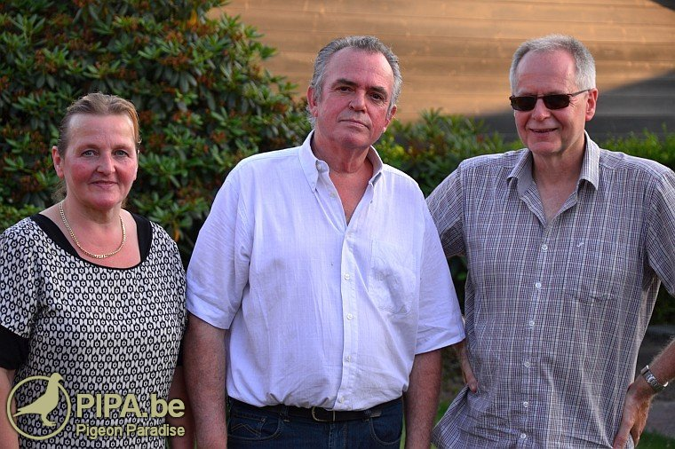

Samenspel – Maaskant
Wedvlucht Bressols 21 juli 2019.
Deelname 97 duiven. Los 07.00 uur. 1e duif 19.17.44 uur. Snelheid 1151.006 m/pm.

Jos Martens weer in een glansvorm.
Speelt alles of niets! Met Goud en Zilver op de bühne !!!!

Reeds menige fond vlucht is gevlogen. Bekende en minder bekende spelers die hebben met hun mooie successen kunnen juichen. Een van de “”supersterren” op de grote fond bij het SS-Maaskant, met name Jos Martens, die was minder succesvol. De drievoudige Internationale Winnaar < Tarbes 2010-Marseille 2015- Perpignan 2018 > klaagde onlangs: “ Ik krijg de mijne niet aan de gang”. Het is niet alleen bij Jos waar de vorm bij de duiven op zich laat wachten. In de zware vluchten die de fond spelers achter de rug hebben zitten diverse liefhebbers met dit probleem. Speelden ze niet het vorige seizoen de sterren van de hemel, zo doen hun duiven het dit seizoen magertjes. Wat de oorzaak daarvan is die mag het zeggen! Maar….op deze Bressols leek ‘t dat het tij was gekeerd.
Op zaterdag 21 juli toen Cahors op het programma stond en waarvoor Bressols in de plaats kwam, toen was het in elk geval mooi weer vliegweer voor de duiven. Althans voor de fondflayers. De koperen ploert die deed weer zijn uiterste best om het de duiven lastig te maken. Er woei op het moment dat de duiven werden gelost, om 07.00 uur, een kalme wind en met de weinige hulp van dat briesje was men er gerust op dat de duiven in de late uren van de middag zouden arriveren en dat voor het vallen van de duisternis de wedstrijd gestreden zou zijn. En zo gebeurde het ook. De fond spelers die kennen hun pappenheimers. Tegen de klok van 18.00 uur stonden de melkers aan het thuisfront uiterst gespannen te letten. Het kon niet meer lang duren of de hel zou los breken. Maar het geduld dat werd zwaar op de proef gesteld. Want ruim één uur lang, voor dat ze begonnen te vallen, stonden de liefhebbers gaten in de lucht te kijken. Geen veer was in de lucht te bekennen. Het bloed kookte! “Verdomme waar blijven ze” werd door menige liefhebber gejammerd. Hun hartslag was gevaarlijk hoog. En dan toch opeens de eerste melding. En wie was het die het begin maakte? Dat was de fond vedette Jos Martens in Stein die op een afstand van 849 kilometer de primeur had om een duif thuis te krijgen. Het was zijn elfde getekende jaarling met ring 8/1351371 die met een gangetje van 69 kilometer per uur zijn taak had volbracht. De “371” liet een tijd afdrukken van 19.17.44 uur. Ik heb een goede verwachting in deze doffer liet Jos zich ontvallen. Omdat hij in verschillende trainingsvluchten bij thuiskomst bijna altijd bij de eerste duiven was die bij mij arriveerden. En nu dit? Ik heb het blijkbaar goed gezien. De korte tijd die volgden na het constateren van zijn doffer die deden hem even denken aan zijn drie Internationale Overwinningen. Een gedachte die hem vrolijk stemde en hem niet gevoelloos maakte. Toen hij de duif aan de meldpost melde kreeg hij te horen dat hij de eerste was die aan de bel trok. En dan weet je het wel! Bij zo iets begint het te rinkelen. De telefoons staan dan onmiddellijk rood gloeiend en computers die al uren van te voren op stand-by stonden die krijgen dan ook weer leven in. En als het eerste schaap over de dam is dan volgen er meer. Dat was ook op deze Bressols. Al gaat het dan niet altijd rap maar wel geleidelijk. Bij Jos Martens stond het bier koud. Hij had maar pas zijn “fluitje” met een koel Heineken leeg of er kwam weer beweging boven zijn boet. En welke viel even later op zijn plank? Jos zag het direct! Het is mijn éérst getekende riep hij stilletjes naar zijn supporters toe. Het was de jaarling 1351382 die de tijd van 19.32.07 uur liet zien. Een kwartier na zijn eerste maar wel nog de tweede aankomst bij het SS-Maaskant. Weldra lag de naam van Jos Martens op alle lippen bij de medespelers. Met zijn uitslag van 1-2-12-16-17-21 mag Jos dan ook gezien worden. Als dat het teken is dat hij de vorm onder de pannen heeft gekregen dan is dat voor de concurrenten een veeg teken. Want Narbonne en Perpignan zitten er aan te komen. Op die twee vuurspuwers zou Jos wel eens het verschil kunnen maken. In elk geval wordt hij voor zijn overwinning op deze Bressols van harte gefeliciteerd. Proficiat!!!!! En het is ook weer een Martens die het brons wint. Dat is Lei Martens ( de voorzitter) die zijn talenten op het fond vliegen weer eens demonstreerde. Zijn hernieuwde start op een nieuwe adres in Stein met een nieuw hok en enkel met jaarse duiven is reeds prima! Hij is al zeer nadrukkelijk bezig om zijn reeds bestaande reputatie als Internationale Winnaar < 1e duivinnen 2015 Marseille> op te poetsen. Zijn uitslag van 3-4-5-6-13-14-25 die geeft aan dat Lei goeie kwaliteit onder de pannen heeft en waarmee hij beslist respectvolle resultaten mee zal gaan behalen. De toekomst zal dit uitwijzen. Degene die niet kon achterblijven in deze krachtmeting van Bressols dat is Thjeu Cox. Die doorgewinterde fond vedette, die in zijn duivencarrière al zoveel titels heeft gewonnen, die is welhaast altijd in de kop van de uitslag te vinden. De vluchten vanaf Limoges tot Barcelona toe, die zijn op z’n lijf geschreven. Het zijn vluchten die hem uitdagen en die hij aangrijpt als vliegen op stroop. Over zijn lijk! Op deze vlucht zit Thjeu negen keer mee met de besten en dat in de uitslag is te zien met 7-8-9-10-11-19-22-23-24. Als het echt op de fond aan gaat dan kunnen de Cox-duiven met de beste duiven van het land wedijveren. Dat hij winnaar is geweest van een Nationale Dax en Pau dat zegt meer als genoeg. Wie ook altijd verwoede pogingen doet om in de fond wereld een plaats te veroveren dat is J. Storms uit Geleen. Zijn moedig volhouden ziet hij soms beloond met een goed succes. En dat behaalt hij met Cox-duiven. Op deze Bressols weet hij het zelfs zover te schoppen om 100 % te spelen bij het samenspel MMS met 404 duiven in het concours. Wie nog meer? Niemand ! Zijn uitslag met 4 duiven is 40-58-79-83 en dit resultaat is niet om onder stoelen of banken te steken. Het is een top resultaat en geen Storm in een glas water! Daar mag naar gekeken worden. En het is Jantje Driessen van de Union die zich met moeite op de lijst kon houden. Ook Jan verzucht dat zijn duiven geen “Schwung” vertonen. Hij zit er mee maar het lost niks op. Met zijn 20e prijs, en de enigste, van 15 duiven blijft hij ver onder de maat. Het kan allemaal verkeren. Maar hij was nog niet de slechtste. Want van de 9 deelnemers kregen zelfs 4 liefhebbers geen veer op de plank. En dat is voor die betreffende nog veel bedroevender. De 25 prijzen die bij het SSM waren te winnen die werden niet in een mum van tijd gewonnen. Nee, kort voor het invallen van de duisternis, om 21.20.46 uur en dus ruim 2 uur na de winnaar, vond Bressols zijn einde. Alle prijswinnaars Proficiat!!!!

Pie Schepers.

